**Теория вероятностей и математическая статистика.**

**6 Задача.**

Куб, все грани которого окрашены, распилен на

тысячу кубиков одинакового размера, которые затем тщательно

перемешаны. Найти вероятность того, что наудачу

извлеченный кубик имеет окрашенных граней: а) одну;

б) две; в) три.

**51 Задача.** Два стрелка стреляют по мишени. Вероятность

попадания в мишень при одном выстреле для первого

стрелка равна 0,7, а для второго—0,8. Найти вероятность

того, что при одном залпе в мишень попадает

только один из стрелков.

**112 Задача.** Монету бросают пять раз. Найти вероятность

того, что «герб» выпадет: а) менее двух раз; б) не менее

двух раз.

**167 Задача.** В партии 10% нестандартных деталей. Наудачу

отобраны четыре детали. Написать биномиальный закон

распределения дискретной случайной величины X—числа

нестандартных деталей среди четырех отобранных и построить

многоугольник полученного распределения.

**254 Задача.** Случайная величина X задана функцией распределения

f О при А:<—2,

f(x) = | 1/2 + (1/я)агс8ш(л:/2) при — 2 < х < 2 ,

\ 1 при х>2.

Найти вероятность того, что в результате испытания величина

X примет значение, заключенное в интервале

( - 1 , 1).

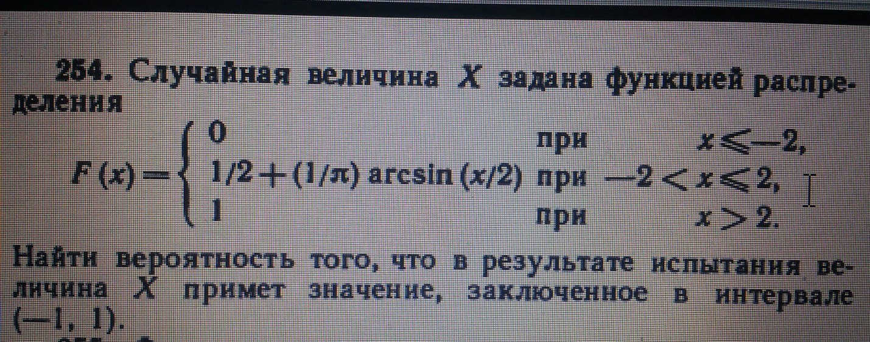

**309 Задача.** Цена деления шкалы измерительного прибора

равна 0,2. Показания прибора округляют до ближайшего

целого деления. Найти вероятность того, что при отсчете

будет сделана ошибка: а) меньшая 0,04; б) большая 0,05.